因卓教育后台管理系统
V1.0

用户手册

广西昭元科技有限责任公司-版权所有
目录
1引言 1
1.1编写目的 1
1.2参考资料 1
1.3术语和缩略词 1
2软件概述 2
2.1软件功能 2
2.2软件运行 2
2.3系统要求 2
3系统使用 3
3.1系统登录 3
3.2人员信息维护 4
3.2.1个人密码修改 4
3.2.2权限设置 5
3.2.3添加新成员 6
3.2.4人员信息浏览 6
3.3货品信息维护 7
3.3.1货品信息查询 7
3.3.2货品信息增加 8
3.3.3货品信息删改 9
3.4仓库信息维护 9
3.4.1仓库信息浏览 10
3.4.2仓库信息添加 10
3.5存放规则维护 11
3.5.1存放规则浏览 11
3.5.2添加存放规则 12
3.6货物进出记录 12
3.6.1货物进出浏览 13
3.6.2货物进出添加 13
3.7库存信息 14
3.8系统功能 14

1引言

1.1编写目的
因卓平台是一款综合题库、组卷、测验、批改、统计得分并分析学情的综合教学平台。 在因卓平台中，老师使用“卓师”进行登录。卓师端主要包含以下功能： 班级管理：可以添加学生、老师组建班级，分配教师岗位。 题库系统：可以使用题库进行组卷，发布作业、考试；也可以将自己的题目进行上传，用个人题目进行组卷。 智能批改：客观题系统进行自动判卷，主观题切图后自动发往老师端，改卷方便快捷，保留批改痕迹。 学情分析：自动对作业、考试情况进行记录，并分析学生知识点薄弱情况，进行针对性反馈，方便老师跟进教学。 学生使用“卓学”进行登录，卓学端主要包含以下功能： 作业系统：学生可对每日作业进行在线作答，完成后及时将答题情况反馈给老师，指导教学工作进行。 在线做题：除了每日作业外，同学们可使用在线做题功能，针对自己的薄弱环节进行提高。 错题收藏：无论是在线做题还是作业、考试，系统将自动整理学生的错题形成错题集，方便靠前复习；同时学生也可以将平时做题时遇到的题目进行收藏。 学情分析：自动对作业、考试情况进行记录，并分析学生知识点薄弱情况，使学生对自己的学习情况进行准确了解，有针对性的进行学习、复习。

1.2参考资料
无

1.3术语和缩略词
无

2软件概述

2.1软件功能
（1）系统设置。通过系统设置可以管理年级、科目、教材。
（2）客户管理。通过客户管理可以管理学校、教师、学生以及后台业务员。
（3）审核管理。通过审核管理可以审核学校、审核试题、纠错试题。
（4）题库管理。通过题库管理可以添加、编辑、查看试题。
（5）套题管理。通过套题管理，可以创建套题。

2.2软件运行

本系统是WEB端管理系统，运行在PC 及其兼容机上，使用WINDOWS 操作系统，兼容IE9及以上浏览器、Chrome、Firefox、猎豹、360等主流的浏览器。

2.3系统要求
Windows 7以上系统，2G以上内存。

3系统使用

3.1系统登录
本系统为因卓教育后台管理系统，一类为超级管理员，一类为超级管理员创建的用户，超级管理员管理员可以使用后台管理所有的额功能，超级管理员创建的用户可以使用超级管理员分配的功能。
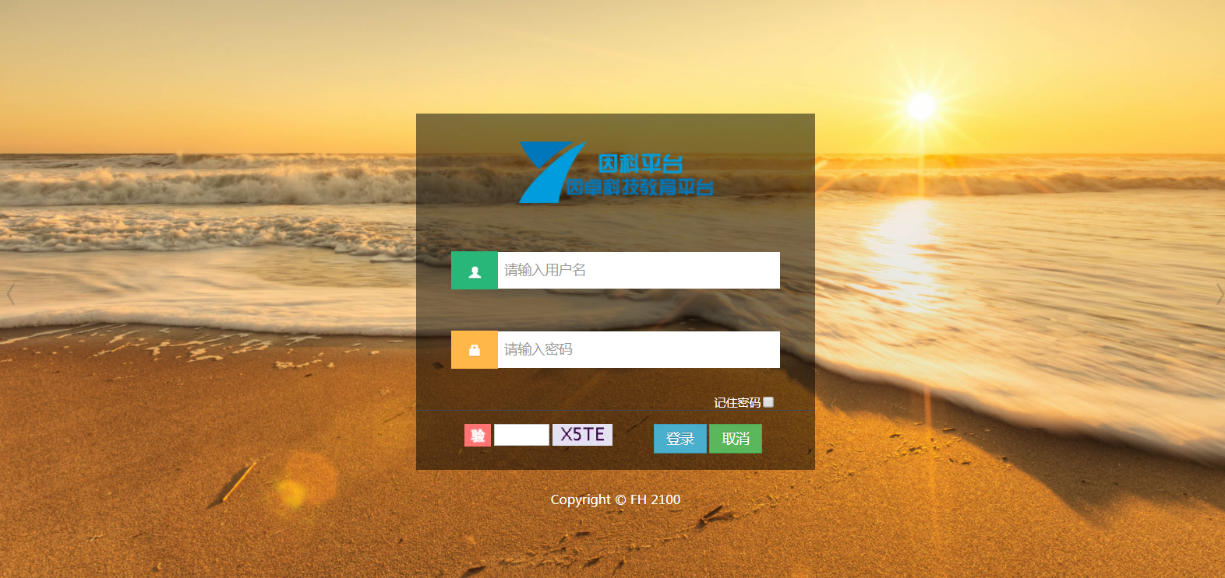
图3-1系统登录界面
管理员登录后的主界面如下图所示
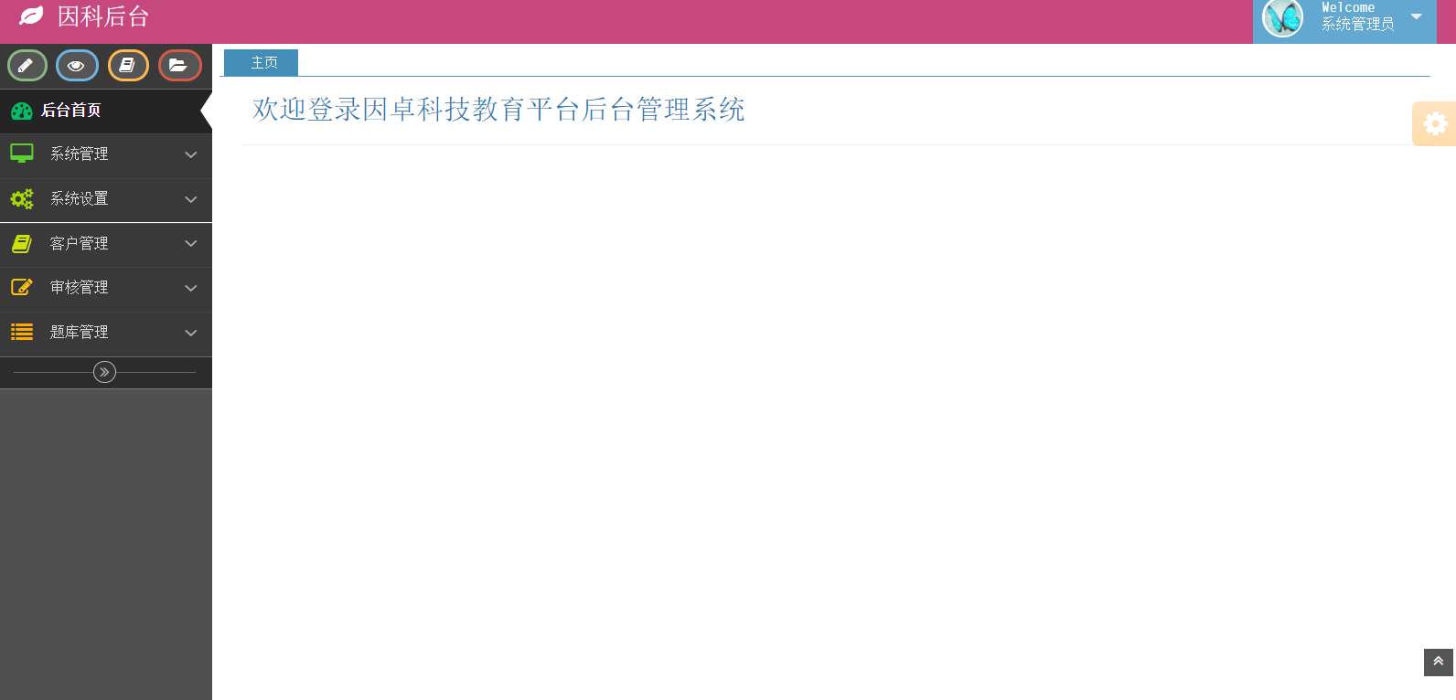
图3-2管理员系统主界面

3.2系统设置
系统设置包括年级管理，科目管理，教材版本管理和教材管理。
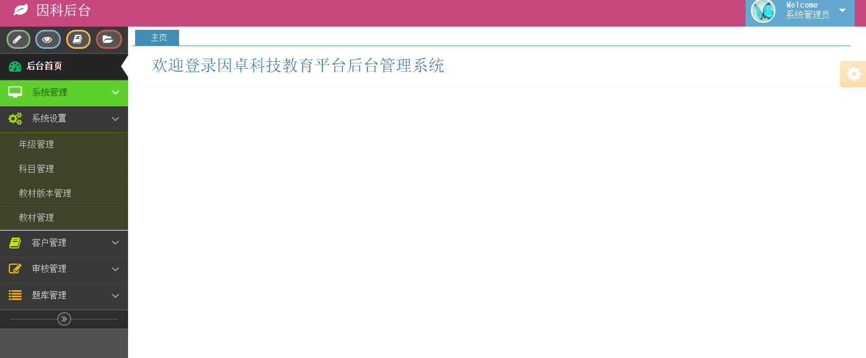
图3-3 系统设置

3.2.1年级管理
在本系统中，年级信息是内置的，用户可以启用、关闭对应的年级。
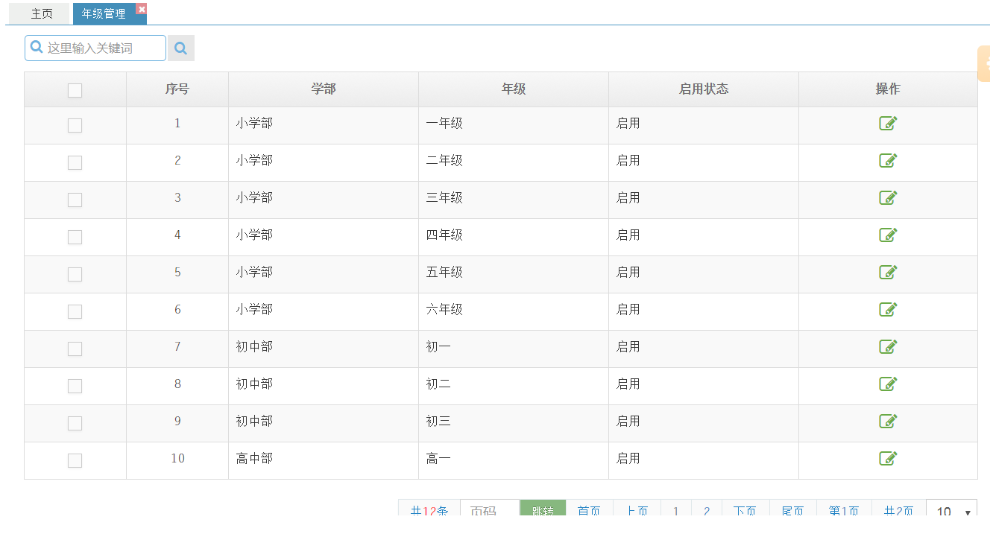
图3-4年级管理界面
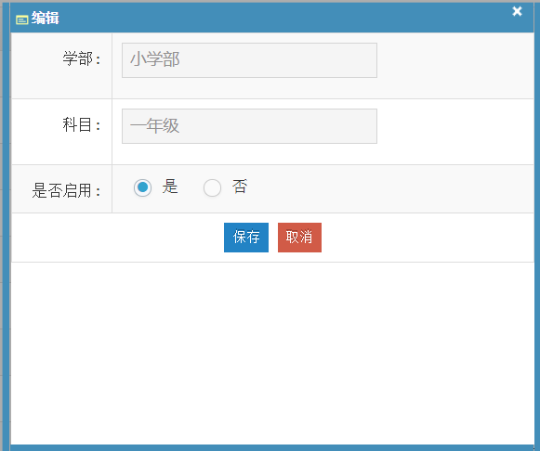
图3-5启用或关闭年级界面

3.2.2科目管理
在本系统中，科目信息是内置的，用户可以启用、关闭对应的年级，可以添加、编辑、删除对应科目的知识点。
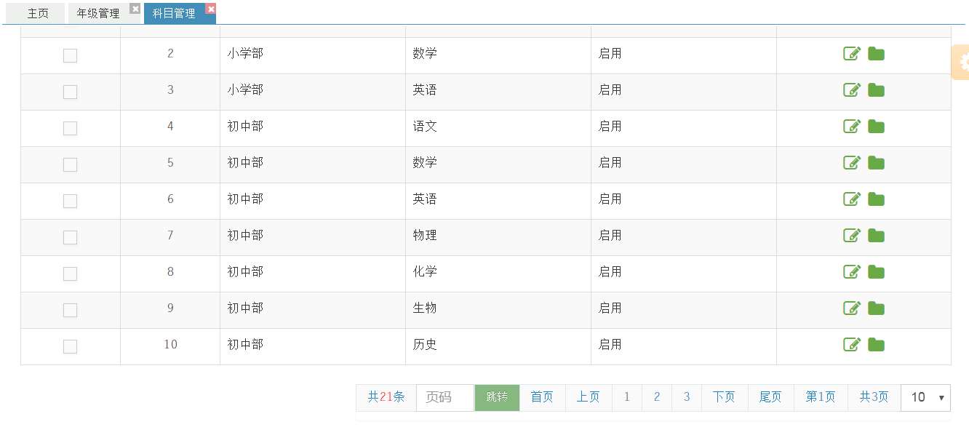
图3-6科目管理界面
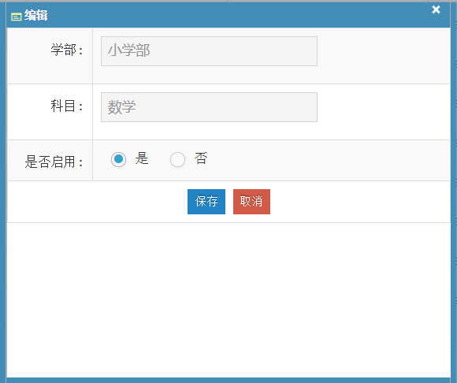
图3-7启用或关闭科目界面
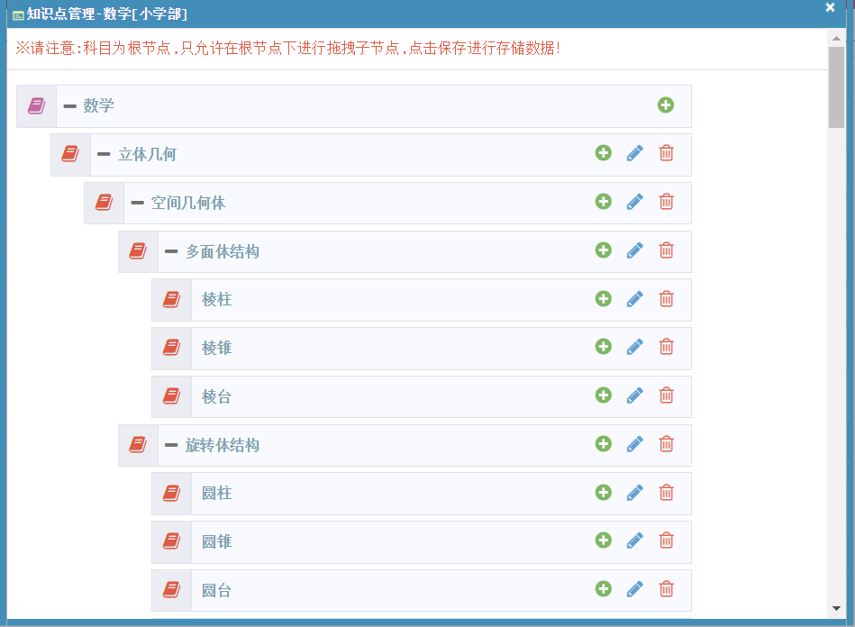
图3-8知识点管理界面

3.2.3教材版本管理
管理员可以创建、编辑、删除教材版本。
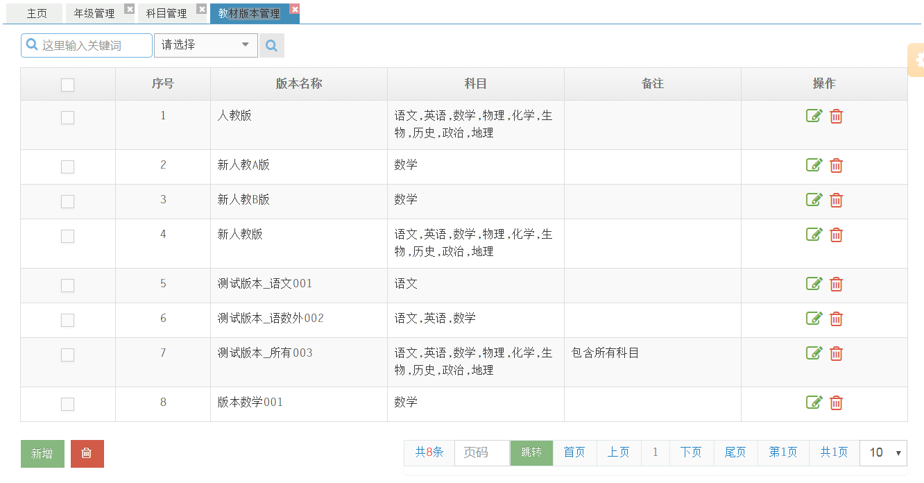
图3-9教材版本界面

3.2.4教材管理
管理员可以创建、编辑、删除属于不同教材版本的教材；可以针对于教材创建章节点；可以关联知识点到特定的章节点。
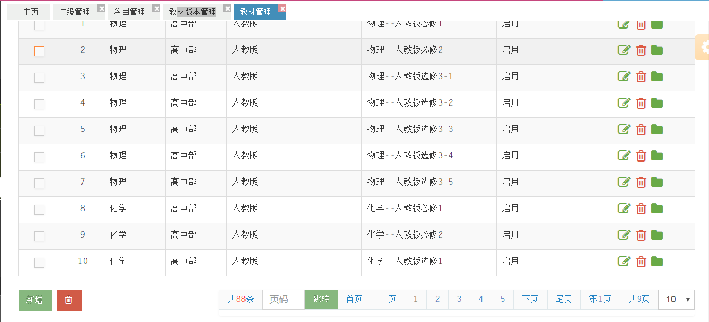
图3-10教材管理界面
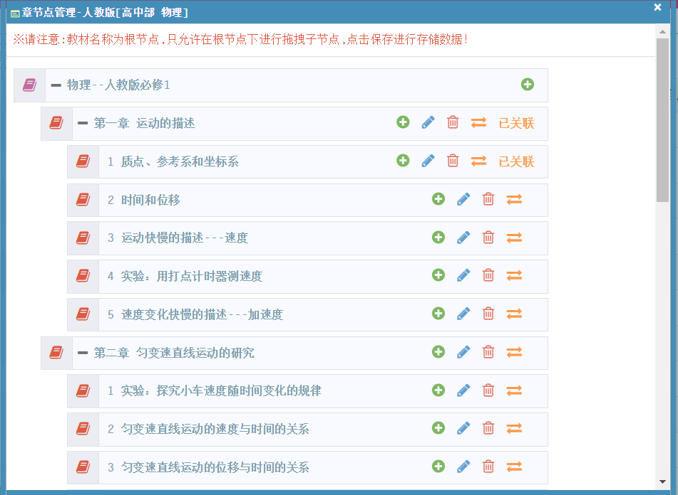
图3-11章节点管理界面

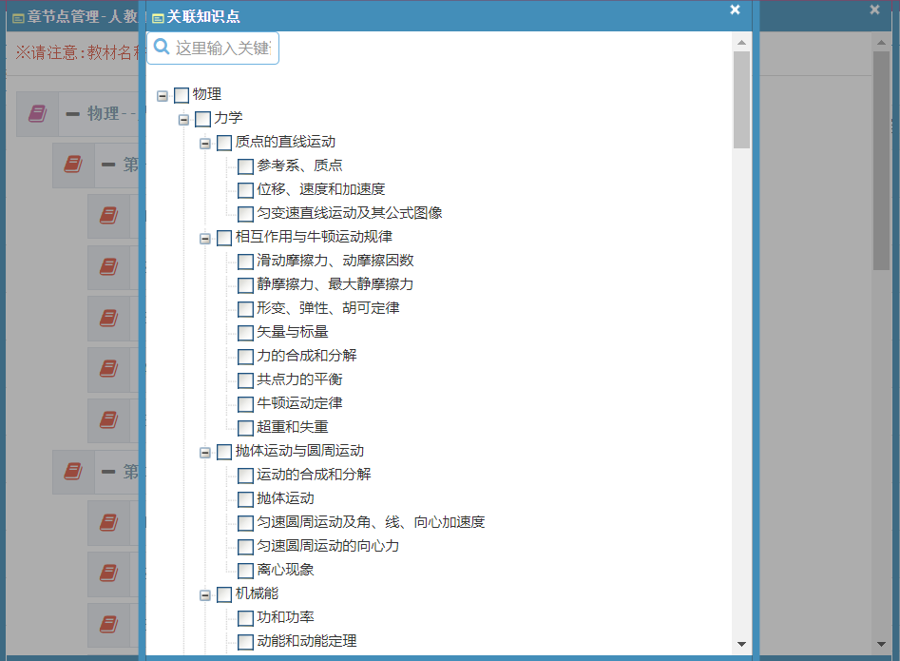
图3-12章节点关联知识点界面

3.3客户管理
系统设置包括业务员管理，教师管理，学生管理和教师管理。
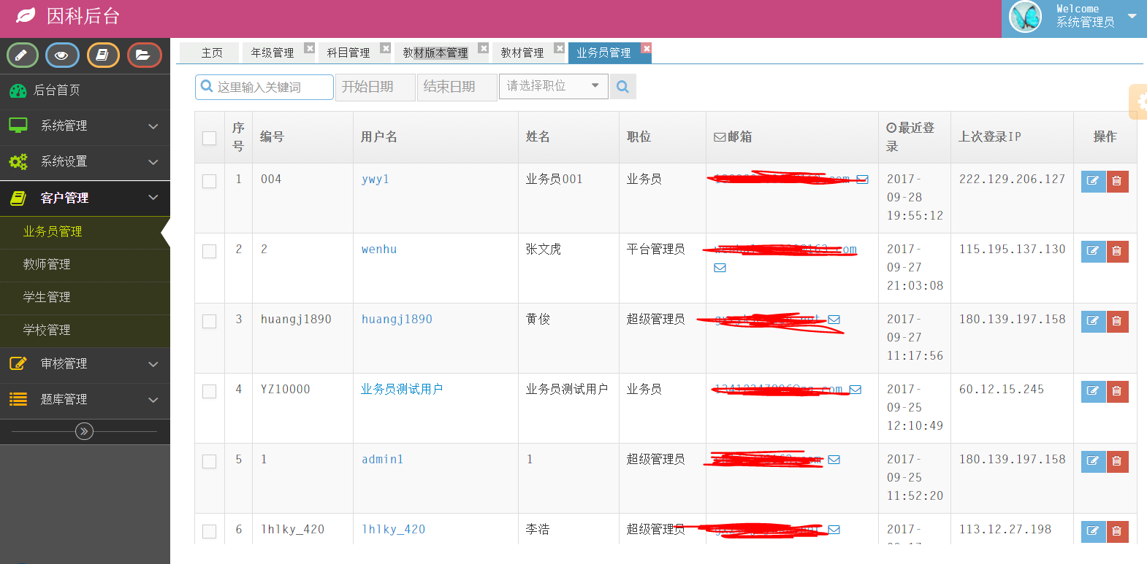
图3-13客户管理界面

3.3.1货品信息查询业务员管理
管理员可以添加、编辑和删除业务员。
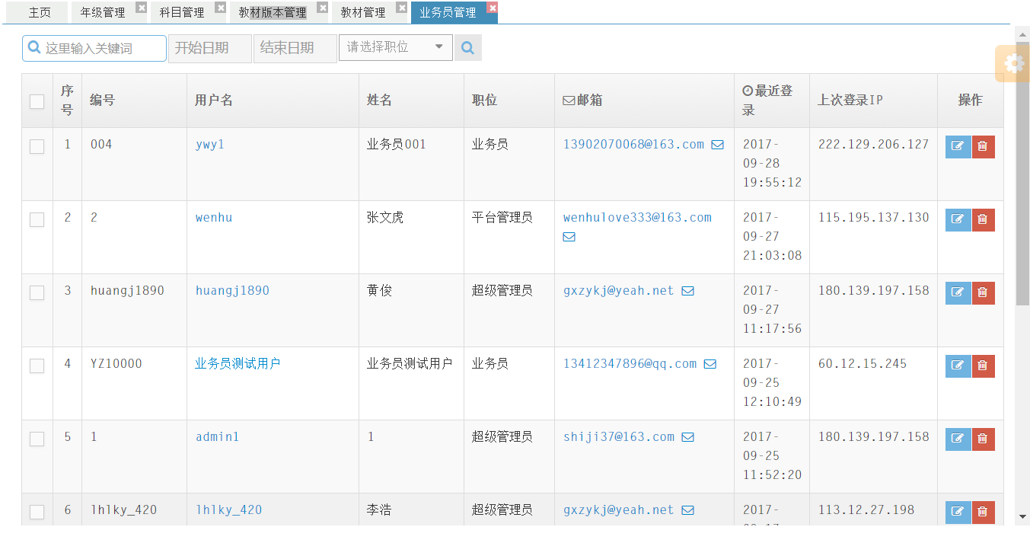
图3-14业务员管理界面

3.3.2教师管理界面
管理员可以查看前端注册的教师信息；可以启用或停用教师；可以删除注册教师。
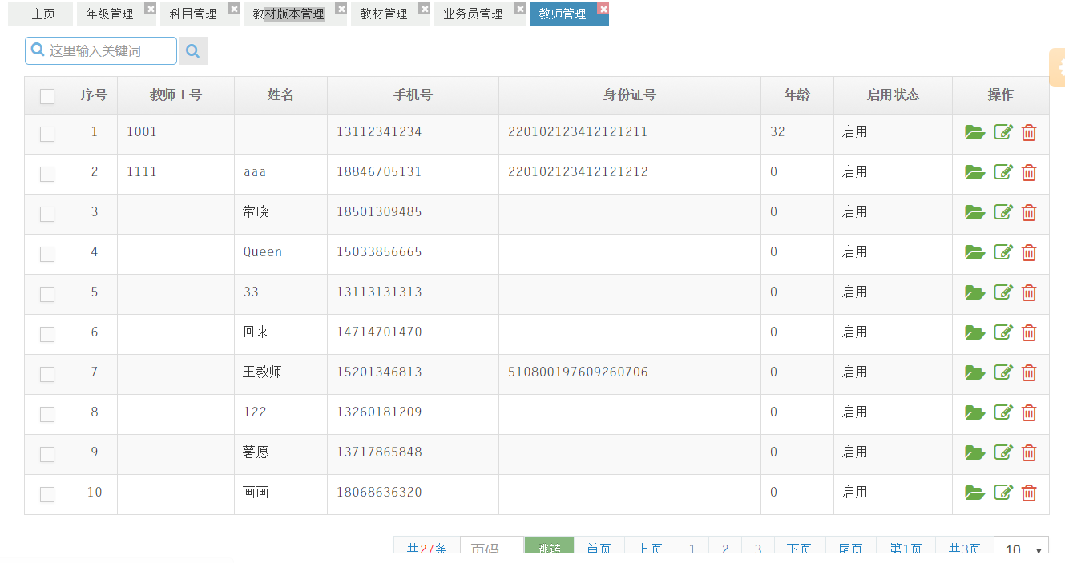
图3-15教师管理界面
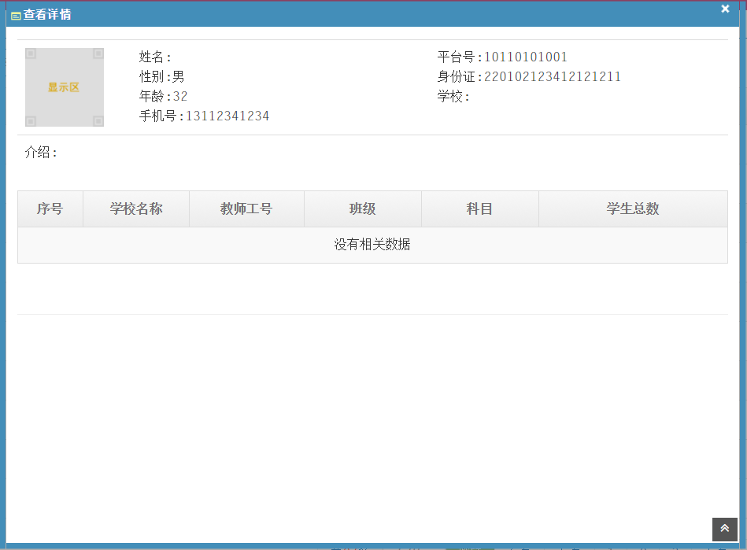
图3-16查看注册教师信息界面

3.3.3学生管理
管理员可以查看前端注册的学生信息；可以启用或停用学生；可以删除注册学生。
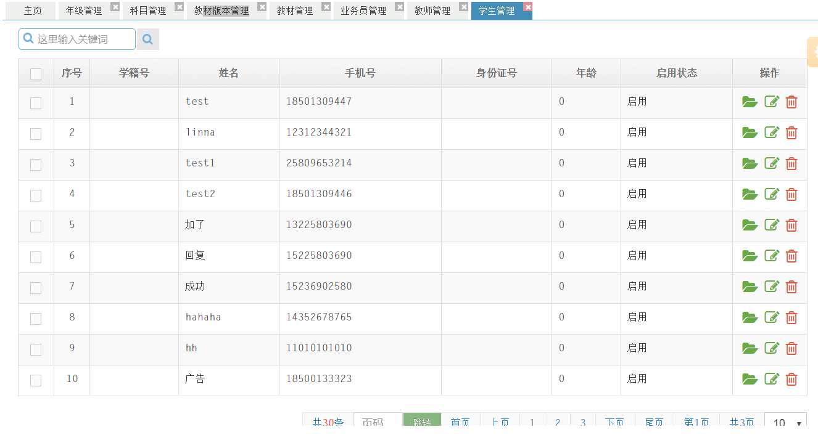
图3-16学生管理界面
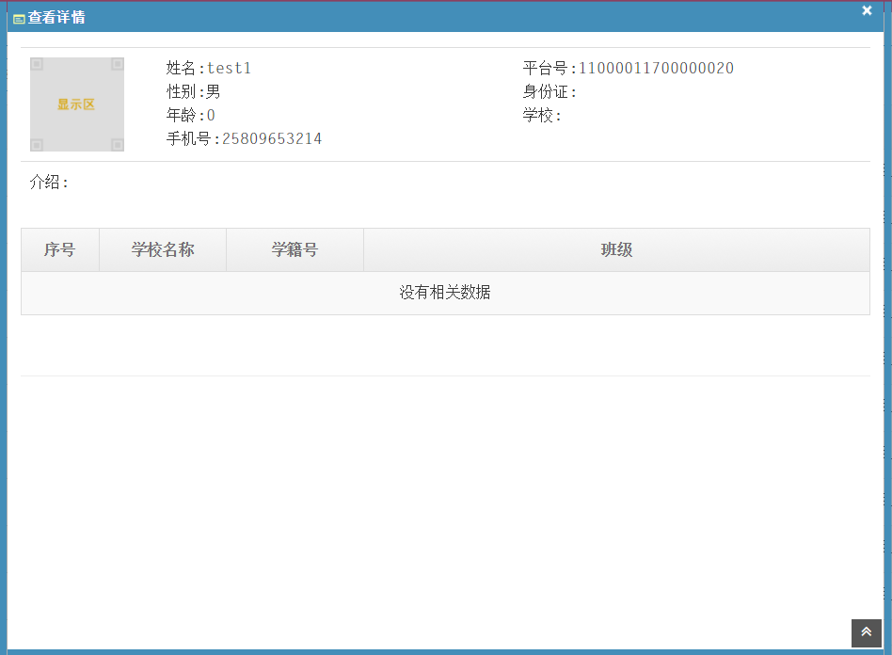
图3-17学生信息查看界面

3.3.4学校管理
管理员可以添加、编辑和删除学校。
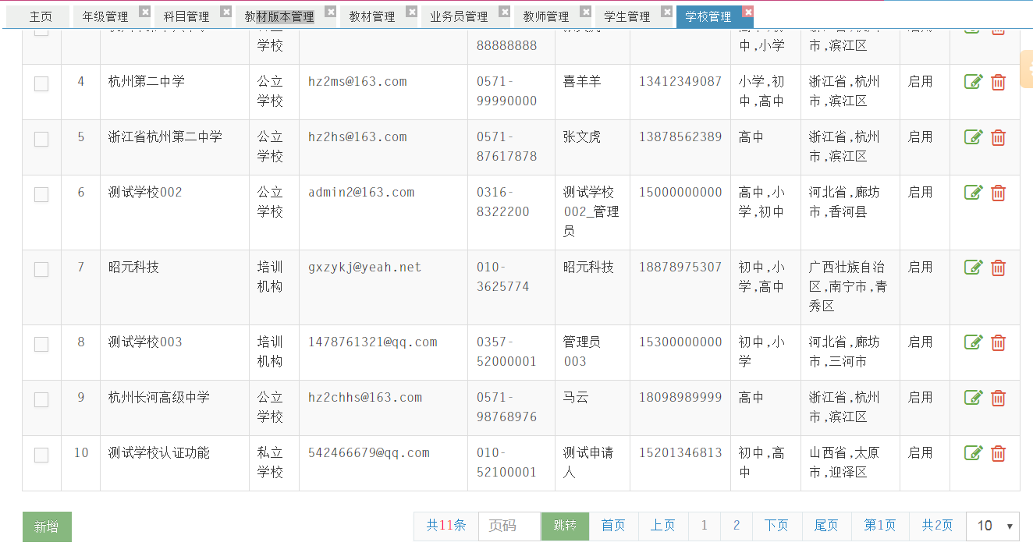
图3-18学校管理界面

3.4审核管理
审核管理包括学校审核和题库审核。

3.4.1学校审核
管理员审核前端用户发起的学校认证。
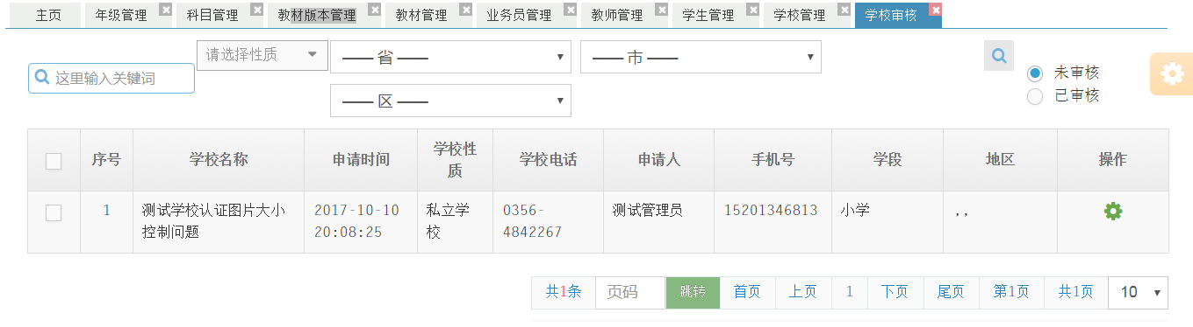
图3-19学校审核界面

3.4.2题库审核
管理员可以审核前端教师添加的试题；可以对前端用户发起纠错的试题进行纠错。
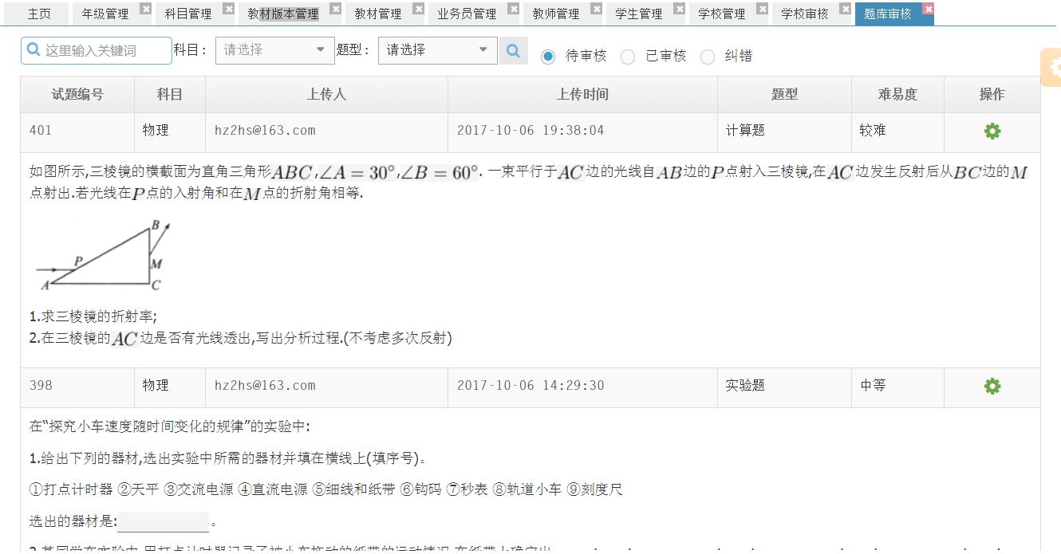
图3-20试题审核、纠错界面

3.5存放规则维护
包括存放规则浏览和存放规则添加两个功能。
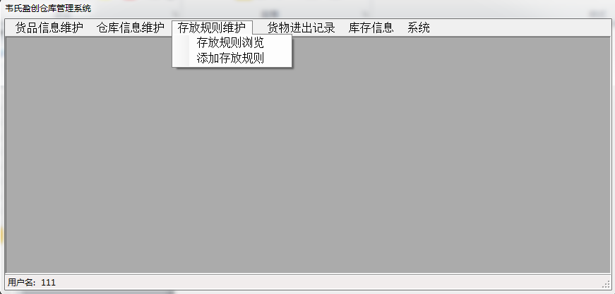
图3-16存放规则维护下拉列表

3.5.1存放规则浏览
此功能在于让用户及时了解本公司的仓库详细细心，以便对其进行维护。
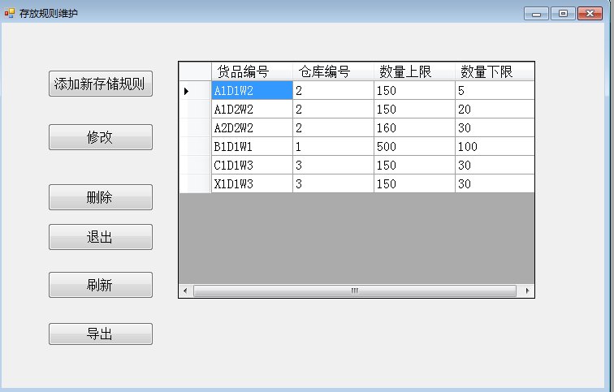
图3-17存放规则浏览界面

3.5.2添加存放规则
当添加了新的仓库之后，应该为其添加相应的存放规则。
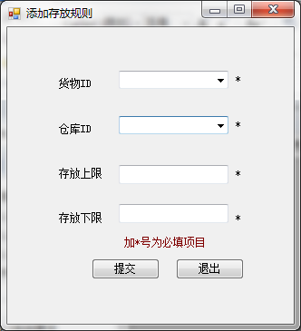
图3-18存放规则添加界面

3.6货物进出记录
此功能在于对公司货物的管理。
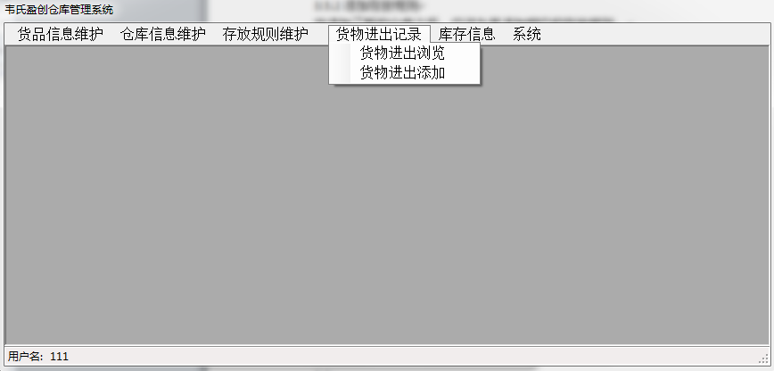
图3-19货物进出记录下拉列表

3.6.1货物进出浏览
此功能可以方便的查询本公司的货物进出信息。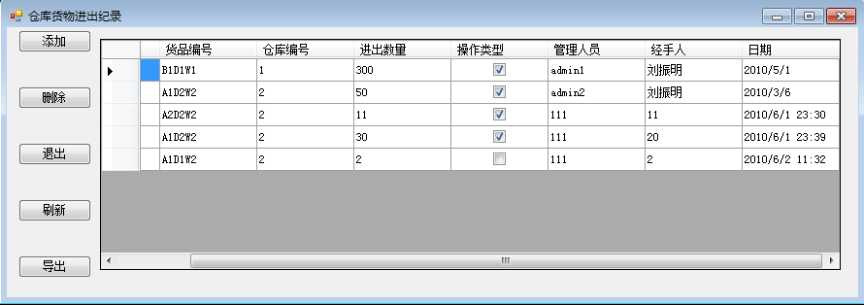
图3-20货物进出浏览界面

3.6.2货物进出添加
当公司有了新的货物信息变动的时候，应当添加到相应的记录。
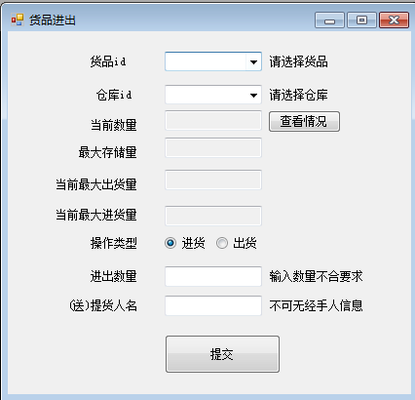
图3-21货物进出添加界面

3.7库存信息
库存信息可以方便得了解本公司的所有货物信息，包括现有数量，当前价格和供应商。
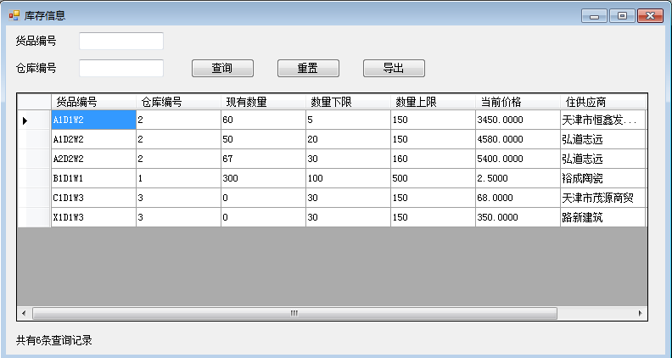
图3-22库存信息查询界面

3.8系统功能
此功能不涉及业务信息，提供了修改修改密码，注销系统和关闭系统的功能。
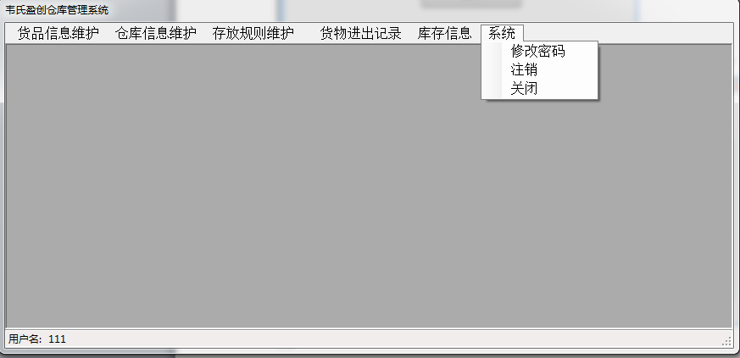
图3-23系统功能下拉列表

